1er dimanche de l’ AVENT

C’est vers vous que j’ai élevé mon âme, ô mon Dieu, c’est en vous que je me confie ; que je n’aie pas à rougir de confusion et que mes ennemis ne se rient pas de moi ; puisqu’ils ne doivent pas être confondus, tous ceux dont l’espoir est en vous. Ps. Faites-moi connaître vos voies, ô Seigneur, et découvrez-moi vos sentiers. Ps 24.
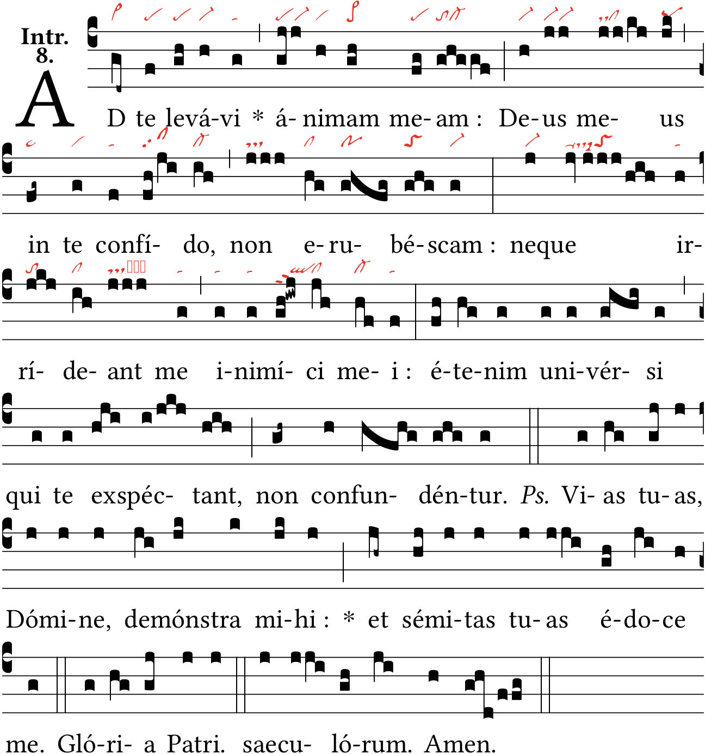

Ils ne seront pas confondus, ô Seigneur, tous ceux dont l’espoir est en vous. V/. Faites-moi connaître vos voies, ô Seigneur, et découvrez-moi vos sentiers. Ps 24.
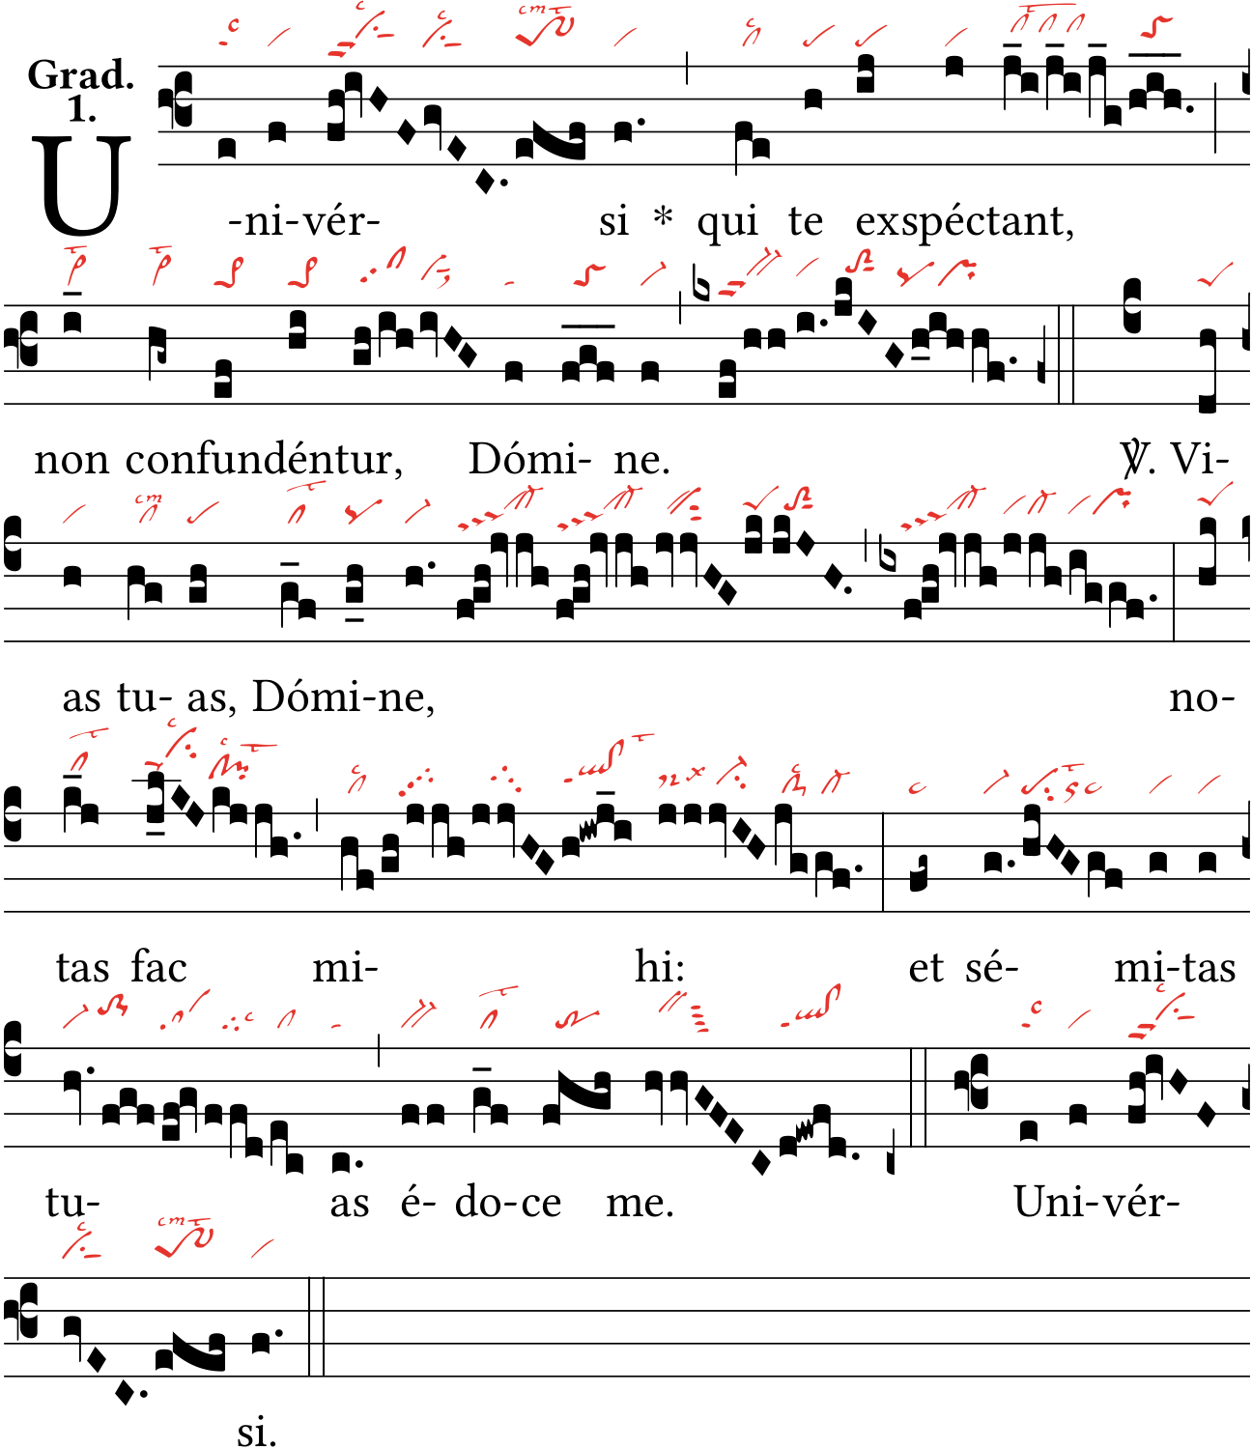

Alleluia. V/. O Seigneur, manifestez-nous votre miséricorde et donnez-nous votre salut. Ps. 84.

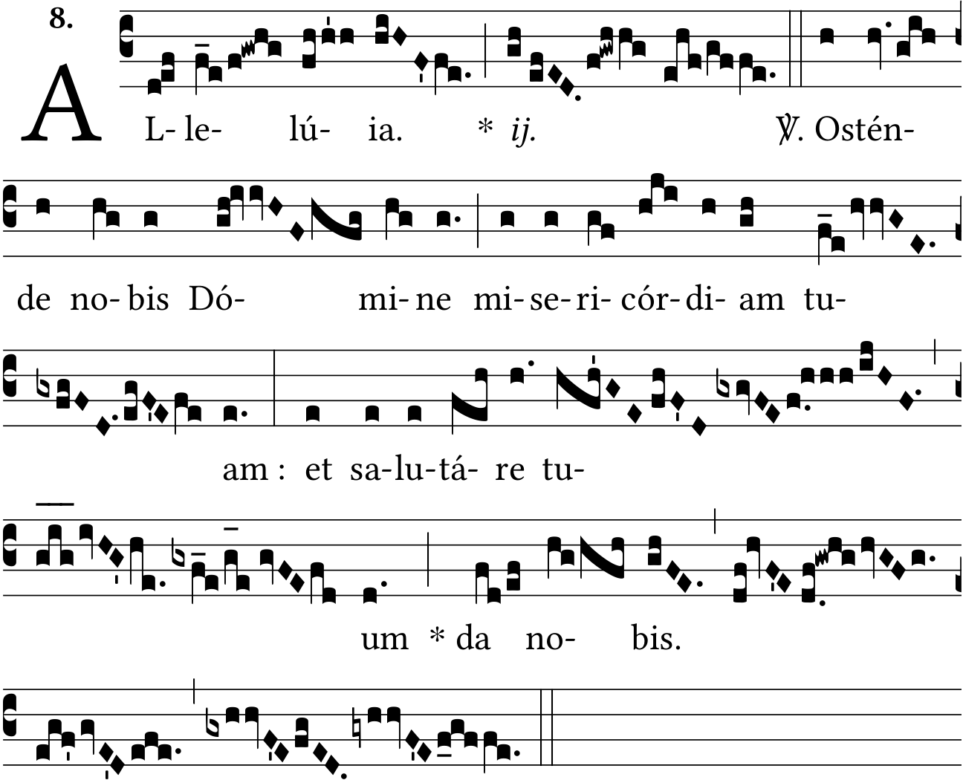

Le Seigneur donnera sa Bénédiction : et notre terre donnera son fruit. Ps. 84.

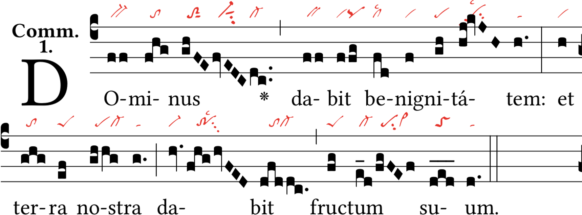
C’est vers vous que j’ai élevé mon âme, ô mon Dieu, c’est en vous que je me confie ; que je n’aie pas à rougir de confusion et que mes ennemis ne se rient pas de moi ; puisqu’ils ne doivent pas être confondus, tous ceux dont l’espoir est en vous. Ps. 24.
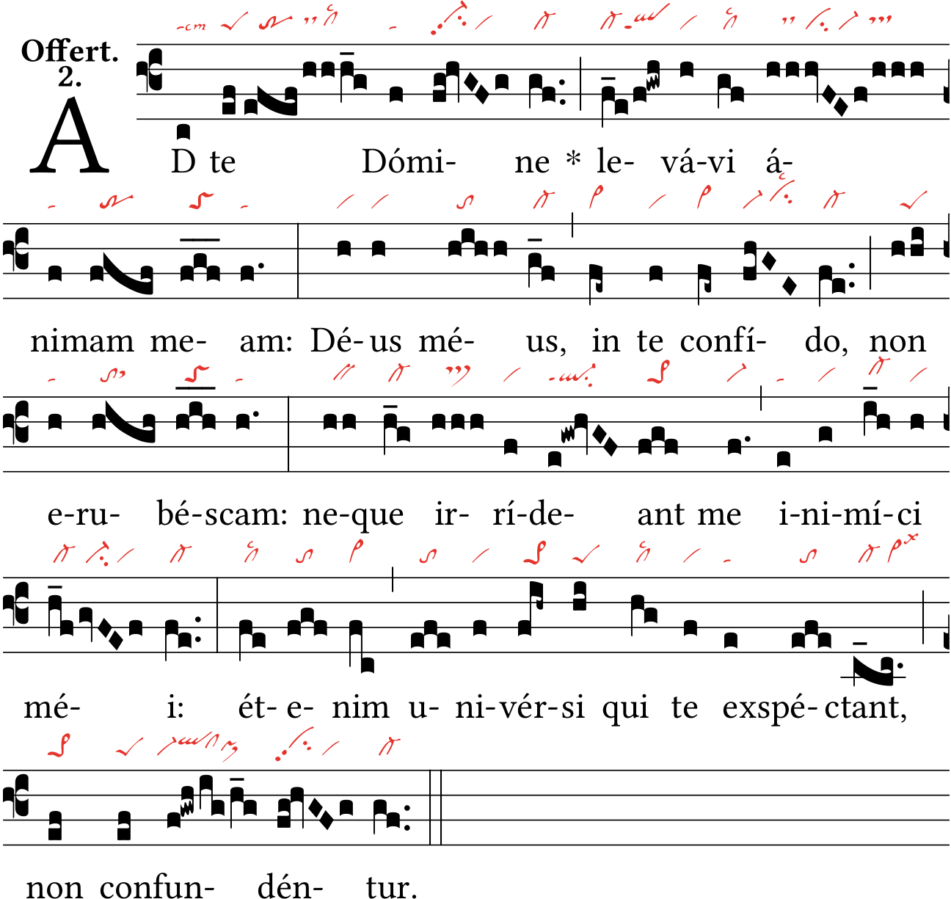

Ils ne seront pas confondus, ô Seigneur, tous ceux dont l’espoir est en vous. V/. Faites-moi connaître vos voies, ô Seigneur, et découvrez-moi vos sentiers. Ps 24.

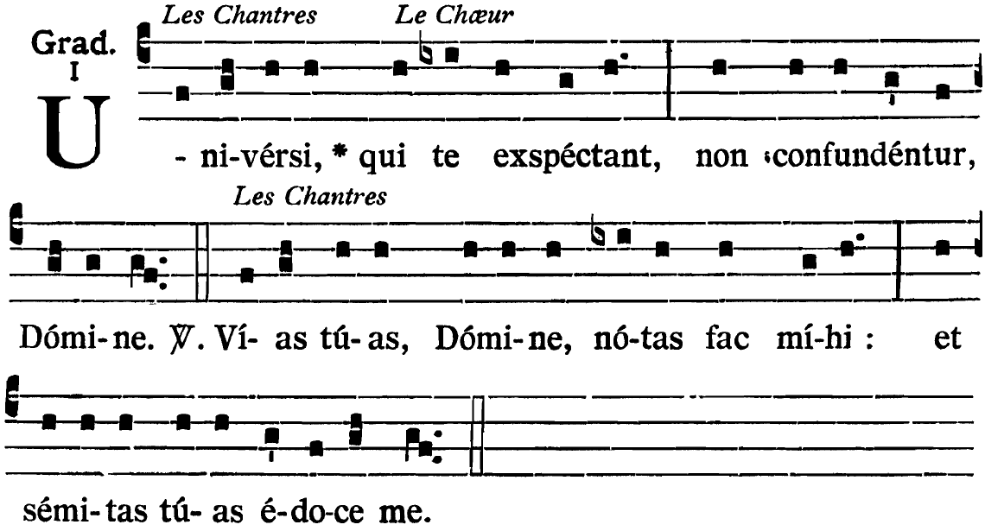

Alleluia. V/. O Seigneur, manifestez-nous votre miséricorde et donnez-nous votre salut. Ps. 84.

